## Sumário Executivo

Tassiane Anzolin RA: 2134349

1. **Problema existente**

Nos últimos anos, a computação ganhou muita atenção e popularidade entre clientes empresariais ou industriais. Não se deve apenas às conquistas da pesquisa na área de inteligência artificial, mas também pela ampla disponibilidade de ferramentas que auxiliam o processo de automatização de processos.

A ideia de desenvolver um sistema para contagem de ovos em uma linha de produção surgiu inspirado pelo fato de que hoje existem muitas granjas produzindo mais de um milhão de ovos a cada mês e o processo desta enorme quantidade de ovos demora horas. Com o desenvolvimento desta tecnologia, faz-se necessário reportar as estatísticas obtidas de forma acessível e rápida.

1. **Solução proposta**

Será desenvolvido um sistema onde o produtor/dono da granja identificada poderá consultar as estatísticas obtidas pelo sistema de detecção e contagem de ovos.

Ele poderá ter acesso, por exemplo, aos relatórios, dados por esteiras, contatos de distribuidores, erros ocorridos durante a automatização, estatísticas detalhadas dos ovos, entre outros.

1. **Sistemas Similares**

3.1 Inovus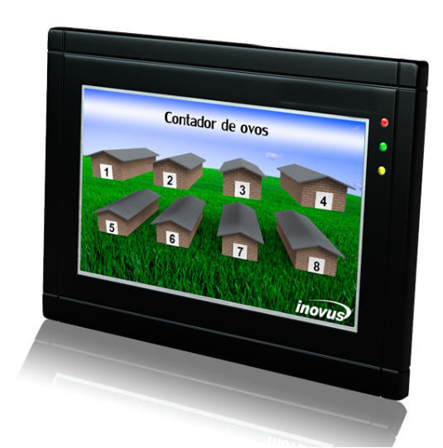

3.2 Kajoo

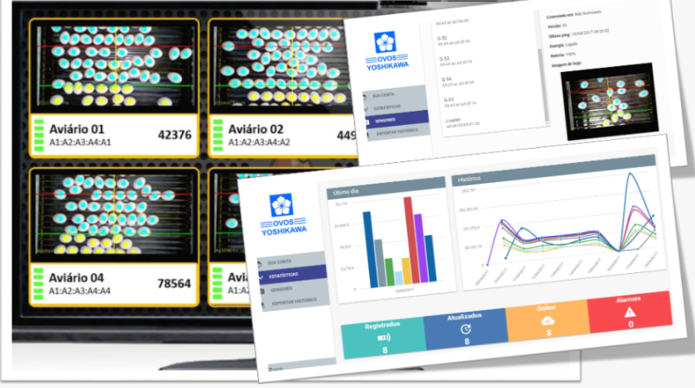

3.3 OvoTron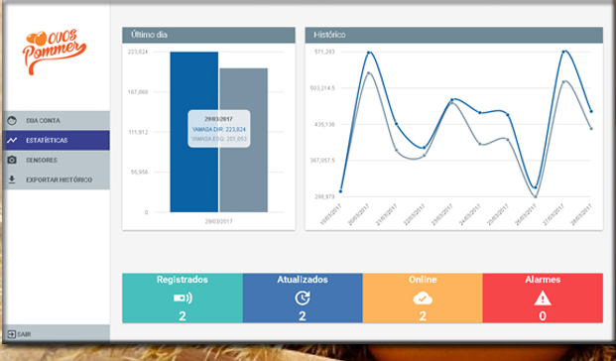

1. **Possíveis resultados**

Com a implementação desse sistema poderá ser esperado que o usuário autorizado poderá ter a oportunidade de estar mais bem informado sobre o que está acontecendo na indústria em tempo real, bem como facilitar o dia a dia e a possibilidade de conhecer o status do processo mesmo estando remotamente.

1. **Tecnologias a serem usadas**

• C#, asp.net;

• Banco de dados MySql;

• Ambiente de desenvolvimento será Windows.

1. **Sobre a Desenvolvedora**

Tassiane Bárbara Périco Anzolin é aluna de Ciência da Computação na UTFPR Campus Medianeira, trabalha como assistente de desenvolvimento de sistemas em uma instituição financeira. Possui grande interesse na área de desenvolvimento web e mobile.